图像分割实验报告：SAM 改进版
题目 | 黄色毛绒玩偶的 SAM 框+点提示实例分割
姓名/学号 | （请在此处填写）
模型 | facebook/sam-vit-base
图像来源 | 本人拍摄的商店黄色毛绒玩偶货架照片

一、问题与改进思路
该图像中玩偶、货架和灯光都集中在黄橙色范围内，单纯按颜色阈值分割会把货架和目标混在一起，因此颜色法效果很差。
本版改用 Segment Anything Model（SAM）。实验采用人工框提示和正样本点提示：框用于限定目标范围，点用于告诉模型框中真正要分割的玩偶位置；随后只保留包含正点的连通区域，减少货架横板和背景误分割。

二、实验步骤
- 读取自拍图像并缩放到统一宽度。
- 为主要可见玩偶设置框提示，并在每个目标中心设置正样本点。
- 调用 facebook/sam-vit-base 生成多候选掩膜。
- 选择 SAM 预测置信度最高的掩膜，并裁剪到提示框内。
- 保留包含正样本点的连通块，去除同框内背景误分割。
- 叠加显示实例掩膜，导出面积、外接框和置信度统计表。

三、实验结果
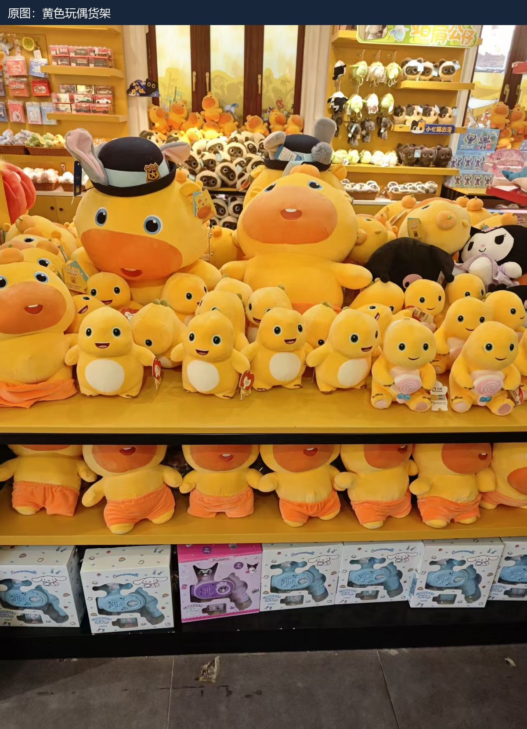
图1 原始图像
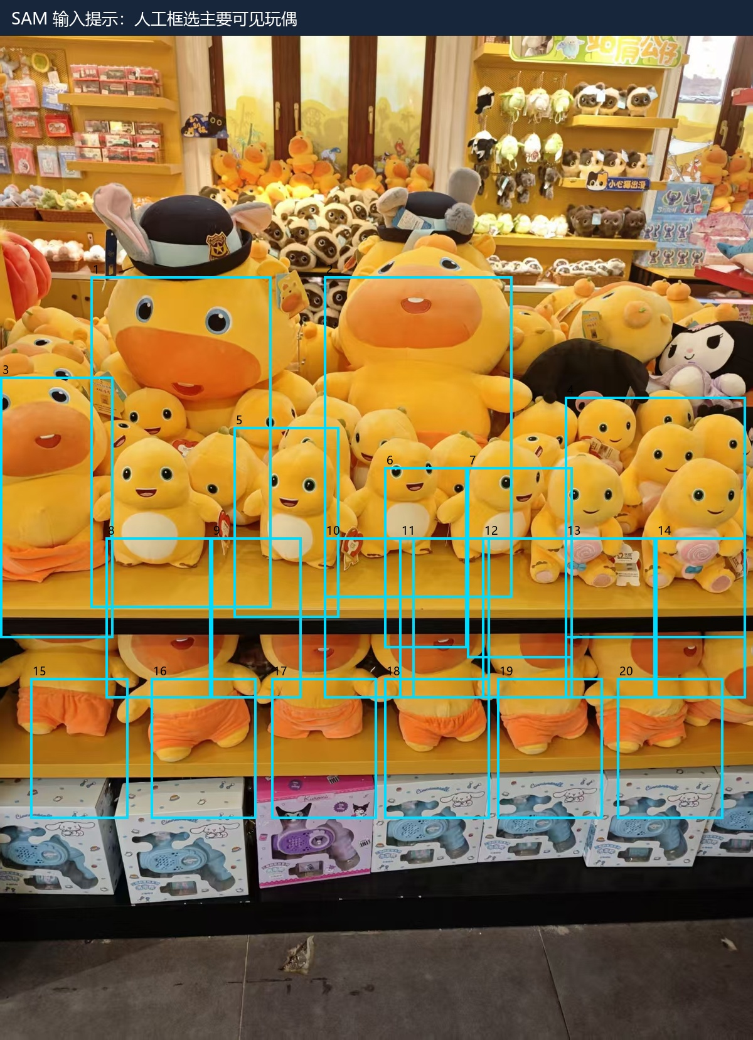
图2 SAM 框提示
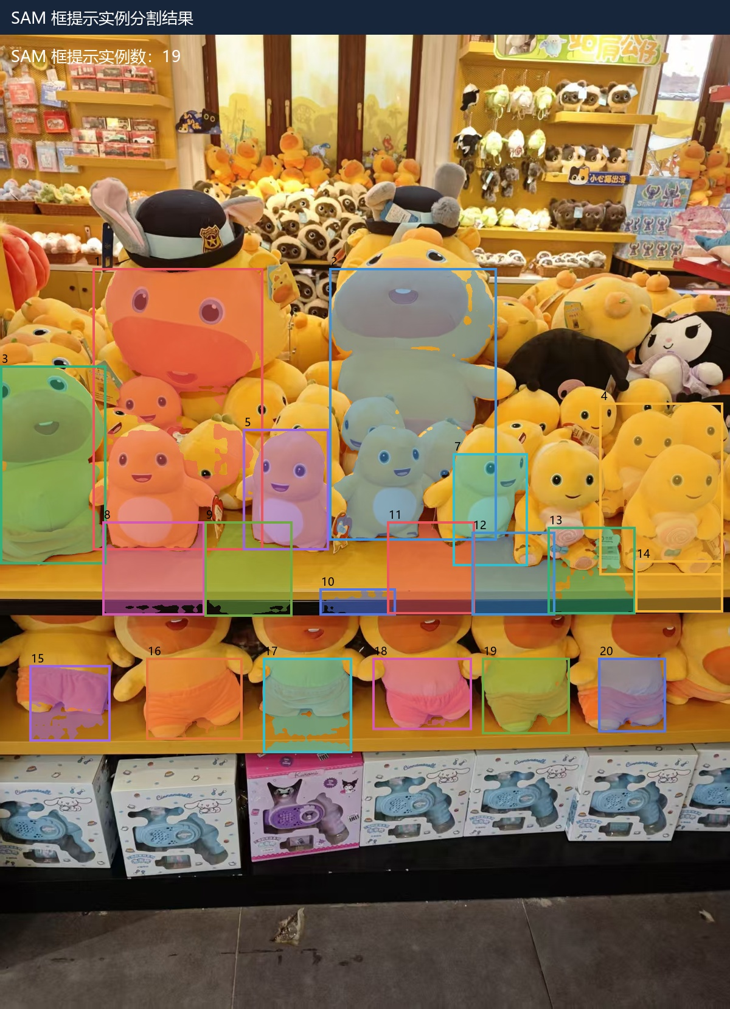
图3 SAM 框+点提示实例分割结果
SAM 最终得到 19 个实例候选区域，平均预测置信度约 0.872。相比颜色阈值和椭圆形状先验，SAM 对大玩偶身体、脸部和前排玩偶边界的贴合明显更好。

四、结果分析
- 优点：不依赖黄橙色阈值，能在同色货架背景下利用模型学到的物体边界进行分割。
- 优点：框+点提示可以控制分割目标，适合复杂场景中的交互式实例分割。
- 不足：当多个玩偶严重遮挡或提示框包含货架横板时，仍会出现少量背景残留，需要更精细的负点或更紧的提示框继续修正。
- 改进方向：可增加负样本点、逐个目标微调提示框，或使用 SAM2/更大模型提升边界质量。

五、总结
本实验说明，真实复杂场景中颜色分割很容易失败；SAM 通过提示式分割能显著改善同色背景下的目标分割效果。对于本图像，SAM 框+点提示比颜色阈值和传统分水岭方法更适合作为最终方案。

